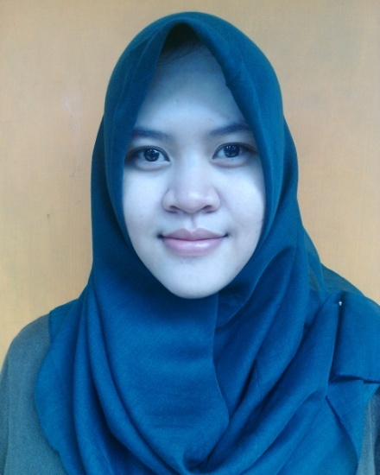
CURRICULUM VITAE

Deskripsi Diri
Seorang mahasiswi yang mencintai dunia fiksi, mengagumi
dunia fotografi dan menyukai dunia editing.

DATA PRIBADI
Nama : Nazrath Nabilla Azara
Jenis Kelamin : Wanita
Tempat Tanggal Lahir : Jakarta, 27 Februari 1996
Alamat : Jl. Agung Raya II no 27 A rt 008/07
Lenteng Agung, Jagakarsa Jakarta Selatan
Telepon : 087885007874
Email : nazrathnabilla.azara@gmail.com

Pendidikan
- (2013 – Sekarang) Mahasiswi Politeknik Negeri Media Kreatif, Jurusan Penerbitan
- (2011 – 2013) SMA Sejahtera 1 Depok, Jurusan Sosial
- (2008 – 2010) SMP Setia Negara Depok
- (2002 – 2008) SDN Lenteng Agung 06 Pagi
Keterampilan
- Menulis naskah artikel, fiksi, non fiksi, deskripsi, eksposisi
- Edit naskah artikel, fiksi, non fiksi, deskripsi, eksposisi
- Mengoperasikan Ms. Office
- Berbicara dan Menulis Bahasa Inggris
Seminar, Training, and Kursus
- (2014) Penulisan Kreatif dan Jurnalistik oleh Politeknik Negeri Media Kreatif
- (2014) Menumbuhkan Semangat Nasionalisme Kebangsaan oleh Planet Inovasi
- (2014) From Zero To Hero oleh Politeknik Negeri Jakarta
Organization Experience
- (2013 – 2014) HIMA Politeknik Negeri Media Kreatif sebagai Humas
- (2013 – 2014) Majalah KETIK Politeknik Negeri Media Kreatif sebagai Jurnalis
- (2013 – 2014) Panitia Orientasi Politeknik Negeri Media Kreatif sebagai Sekertaris
- (2014 – 2015) HIMA Politeknik Negeri Media Kreatif sebagai Sekertaris
- (2014 – Now) Junior Editor untuk Kitab Suci Bung Karno
- (2014 – Now) Partisipasi dalamStudy Club Bung Karno

